全銀EDIシステムを利用した金融EDIの活用に関する説明会
主催：一般社団法人 全国銀行協会
共催：大阪商工会議所 後援：一般社団法人 日本経済団体連合会
11月６日（月）14:00 ～ 16:00（受付開始 13:30）

～商取引の振込が変わります！～
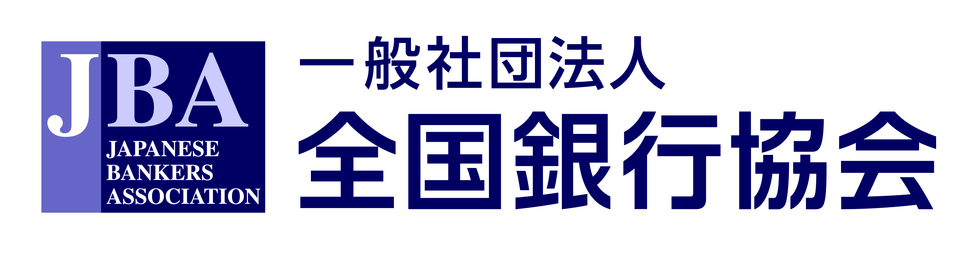

当協会は、企業間送金に係る電文を従来の固定長からXML電文に移行し、送金電文に商流情報の添付を可能にする金融EDIの実現に向けた取組みを進めています。新たに構築する全銀EDIシステムにより、これまでより振込時の送受信情報が拡張され、売掛金の消込処理の効率化など、バックオフィス業務の合理化、企業の生産性向上につながり、従来の企業間取引や決済サービスを大きく変革させる可能性を秘めています。
場所 | 新大阪NLCビル（大阪市東淀川区東中島1-19-4）５階  CIVI研修センター 新大阪東E5Hall（定員：230名）
参加申込方法 | 参加申込書（３頁）に必要事項を記入のうえ、メールまたはFAXにて  ご提出ください。
【プログラム】
第一部 講演 (14:00～14:30)
「決済事務の効率化に向けた金融EDIの利活用について」
説明者：高倉裕一（全国銀行協会 事務・決済システム部 次長）
「中小企業の生産性向上に向けたFinTechの活用について」
説明者：加藤正敏 氏（日本商工会議所 中小企業振興部長）
第二部 企業による金融EDI活用に関するプレゼンテーション (14:30～15:10)
＜プレゼンター＞
兼子邦彦 氏（小島プレス工業 総務部 参事）
浜俊明 氏（富士通 財務部 営業財務部長）
第三部 パネルディスカッション (15:15～16:00)
「全銀EDIシステムへの期待」
＜パネラー＞
兼子邦彦 氏（小島プレス工業 総務部 参事）
浜俊明 氏（富士通 財務部 営業財務部長）
加藤正敏 氏（日本商工会議所 中小企業振興部長）
蔵納淳一 氏（三菱東京UFJ銀行 トランザクションバンキング部 次長）
師田晃彦 氏（中小企業庁 経営支援部 技術・経営革新課長）
三輪純平 氏（金融庁 総務企画局企画課 信用制度参事官室 フィンテック企画調整官）
（モデレーター）高倉裕一（全国銀行協会 事務・決済システム部 次長）
第四部 質疑応答

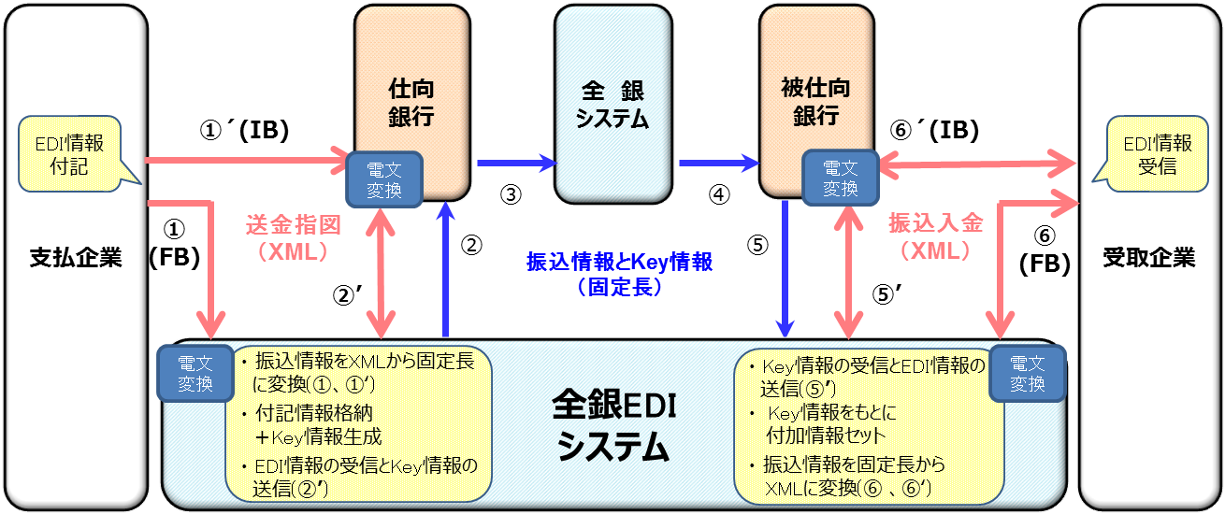
【全銀EDIシステム イメージ図】

※ 全銀EDIシステムの概要については、全国銀行協会ウェブサイト（以下のURL）もご参照ください。
https://www.zenginkyo.or.jp/news/detail/nid/7198/

【会場アクセスマップ】
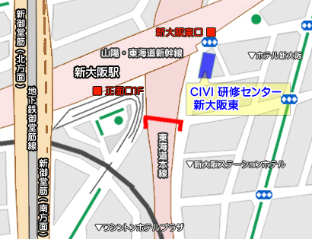

【本件照会先】
全国銀行協会 事務・決済システム部 浅田・浜田
Tel.03-6262-6672

全銀EDIシステムを利用した金融EDIの活用に関する説明会
主催：一般社団法人 全国銀行協会
共催：大阪商工会議所 後援：一般社団法人 日本経済団体連合会
開催日時：11月６日（月）14:00 ～ 16:00（受付開始 13:30）

【参加申込方法】
11月１日（水）までに、参加申込書に必要事項を記入のうえ、メールまたはFAXでご提出ください。

【参加申込書】
全国銀行協会 事務・決済システム部 宛
メール送付先：jimu@zenginkyo.or.jp or FAX送信先：03-6262-6689
 | 参加者１ | 参加者２
会社・団体名
部署名
役職名
氏名
電話番号
FAX番号
メールアドレス

※ ３名以上参加される場合、複数枚ご使用ください。
※ 応募者多数の場合、参加者数の調整をさせていただく場合がございます。
※ お届けいただいた情報は、説明会の運営のみに利用します。それ以外の目的に利用・提供・開示することは一切ありません。

